常州市雕庄中心小学大课间活动方案
（2026年9月）
一、指导思想
为了更好地贯彻党的教育方针，全面实施素质教育，培养德智体等全面发展的人才，雕庄以“为了每一个孩子的生命成长”为办学理念，切实推进2•15专项行动，把开展阳光体育大课间活动作为重要途径之一，保证学生每天两小时体育锻炼时间，增强学生的体质，培养学生的心理素质和道德素质，促使学生主动参与体育活动，培养学生参与体育活动的兴趣和爱好，形成坚持锻炼的习惯和终身体育意识。
二、活动目标
1．改革学校课间操，优化课间操的时间、空间、形式、内容和结构，使学生乐于参加，主动地掌握健身的方法并能自觉锻炼。
2．根据学生的身心发展需要，积极创新，力求以活动励德，以活动辅智，以活动健体，以活动塑美，以活动促劳，促进学生五育全面和谐的发展。
3．全面提高学校师生的综合素质。
三、实施原则
1．全体性原则。大课间活动的开展面向全体学生，从学生参与面的大小确定活动项目，做到人人参与活动。
2．全面性原则。大课间活动与深化学校体育课程改革相结合，与学生素质提高有机结合，坚持寓教育性、健身性、趣味性于活动之中。
3．因地制宜原则。大课间活动要根据学校规模、场地、设施、特色和气候特点因地制宜地进行。学校充分挖掘体育资源的潜力，调动一切积极因素，充分发挥师生员工的主观能动性，使活动内容与形式丰富多彩，能够满足不同特长，不同兴趣、不同层次学生活动需要。
4．积极引导原则。学校在组织学生参加大课间活动的过程中，教师要进行鼓励和引导，同时要充分尊重学生的自我选择权和自主活动权。要为学生营造一个自主活动、相互交流和自我评价的环境和氛围。
5．适度原则。教师要掌控学生的运动量，指导学生适度进行体育活动，并组织做好放松活动。避免由于学生的自控能力较弱、活动时间相对较长、超负荷运动等原因，而带来影响下一节文化课教学效果的现象发生。
6．安全原则。在大课间活动的组织与实施过程中，遵循教育规律和学生身心发展特点，设置运动项目，开展相关活动。加强安全教育和管理，制定出安全措施、应急措施，避免和防止意外事故的发生。同时防止以怕出事故为由，排斥利于学生吃苦耐劳、顽强拼搏等体育运动项目。
四、实施方法
（一）组织者是校长、班主任和体育教师，实行责任制管理。他们各自的职责是：
1.校长：大课间活动实行校长负责制，分管校长具体负责。校长亲自参与活动，了解情况检查质量，发现问题及时解决。
2.班主任及任课教师：（1）教育和鼓励学生积极参与大课间活动，增强学生的集体荣誉感。（2）认真组织本班学生准时参加活动，保证出勤率。（3）检查、了解、监督、管理本班大课间活动情况，发现问题及时处理，保证大课间活动质量。（4）负责活动安全工作。
3.体育老师：（1）培养学生体育兴趣，指导学生进行活动，不断提高学生的运动水平。（2）负责大课间集体活动的安排和乐曲选择。（3）负责活动地点、场所及退场安排。（4）负责指挥和示范，协助班主任工作。
指挥：王晨、陈惠芬、朱凤、邓陈烨
音乐：杨城
器材：杜力
（二）检查评比。为了保证大课间活动质量，让大课间活动的开展持之以恒，学校成立大课间活动检查评比小组，制定切实可行的检查评比细则，对大课间活动进行常年不间断的全面检查与评比，定期公布，及时表彰，确保大课间活动长期顺利地开展下去。
（三）合理分工。改变大课间活动的管理和指导只依赖班主任和体育教师的现象。任课教师也是大课间活动的管理者和指导者。
五、活动形式
（一）活动时间：上午一节课后（9:00-9:30）30分钟
下午两节课后（14:35-15:05）30分钟

（二）场地划分：见附件1场地位置图
（三）大课间活动流程
1．进场、借器材：运动员进行曲响起后，各班依次按规定的楼道下楼梯，进入指定场地。（5分钟）见附件1场地图、附件6器材借还制度
2．集体整队做自编操。（上午足球操、下午体能操）（4分钟）
3. 集体练习。（上午足球球性练习、下午跳绳练习）（3分钟）见附件2
4．分散活动。（上午足球技能练习、下午趣味游戏）（10分钟）见附件3、4分散练习安排表
5．放松、归还器材、集队进教室。（3分钟）见附件7退场路线图
6.备注：周一上午为升旗仪式；
周二——周四上午足球特色大课间；
周一——周五下午体能趣味大课间；
周五上午综合体育活动，年级组统筹（一年级一品、一班一品）
见附件5。
如遇雨天在室内进行（室内操+体育健康知识）。
此方案为春秋季节，冬季方案为上午跑操、下午体能大课间。
六、活动要求：
1、强调全员参与，组织学生活动的同时，教师也要积极参与体育活动，提高身体素质。
2、体育组将根据大课间活动的内容，针对学生的练习活动内容，在本学年校园足球节活动中继续安排挑战比赛，如颠球比赛、迎面绕标接力、迎面运球接力、班级联赛等，以此激励学生提高自己的技术技能水平。
说明：以上内容为本学期大课间所设定的活动项目，请各班按照要求进行轮转，保证每天的活动内容，配足配齐活动器材、有质量地进行活动，每班设置大课间器材管理员（专人借还器材），学校也将安排活动监督及检查，对于不按要求进行活动的班级进行扣分或者点名批评。
（友情提醒：周二至周四上午带足球；周五上午带综合体育活动器材）

附件1：
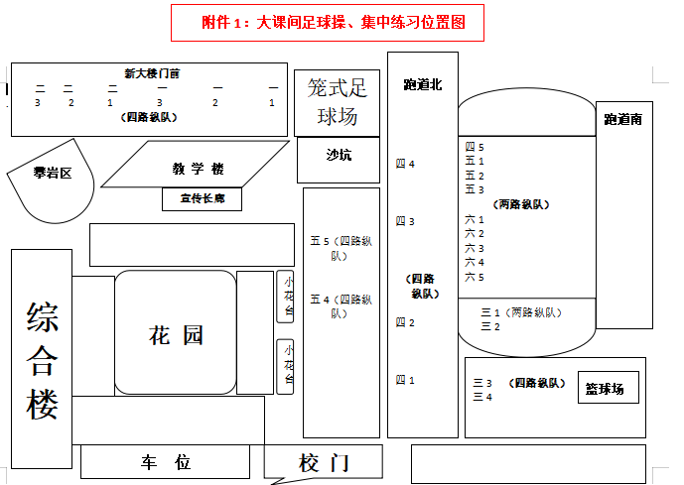

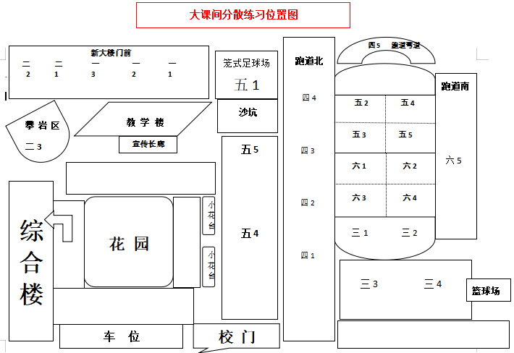
附件2：大课间内容安排表
周次 | 周一 | 周二 | 周三 | 周四 | 周五
大课间  上午 | 升旗仪式 | 足球操  球性练习  足球技能 | 足球操  球性练习  足球技能 | 足球操  球性练习  足球技能 | 综合体育
负责人 | 殷玉艳 | 王晨 | 王晨 | 王晨 | 杜力
下午 | 体能操  趣味游戏 | 体能操  趣味游戏 | 体能操  趣味游戏 | 体能操  趣味游戏 | 体能操  趣味游戏
负责人 | 杜力 | 杜力 | 杜力 | 杜力 | 杜力
备注 ：此表春秋季节适用，冬季大课间改为上午跑操，下午趣味体能大课间。

附件3：
雕庄中心小学大课间分散足球活动安排表
（周二至周四上午）
时间  班级 内容 | 周二 | 周三 | 周四
时间  班级 内容 | 足球 | 足球 | 足球
一1、二1 | 1 | 2 | 3
一2、二2 | 2 | 3 | 1
一3、二3 | 3 | 1 | 2
备注：1.脚踏球（原地、行进间、接力）
2.脚内侧框球（原地、行进间、接力）
3.正脚背运球（直线、往返、接力）

时间  班级 内容 | 周二 | 周三 | 周四
时间  班级 内容 | 足球 | 足球 | 足球
三1、四1 | 1 | 2 | 3
三2、四2 | 2 | 3 | 1
三3、四3 | 3 | 1 | 2
三4、四4 | 1 | 2 | 3
备注：1.绕标运球（绕“0”、绕“8”、接力）
2.脚内侧传、接球
3.变向运球、1V1斗牛

时间  班级 内容 | 周二 | 周三 | 周四
时间  班级 内容 | 足球 | 足球 | 足球
五1、六1 | 1 | 2 | 3
五2、六2 | 2 | 3 | 1
五3、六3 | 3 | 1 | 2
五4、六4 | 1 | 2 | 3
五5、六5 | 2 | 3 | 1
备注：1.“Z”字形绕标运球
2.颠球（脚背、大腿、头）
3.趣味足球游戏：抢圈（1V3、1V4、2V5等）
附件4：
雕庄中心小学大课间趣味活动安排表
（周一至周五下午）
时间  班级 内容 | 周一 | 周二 | 周三 | 周四 | 周五
时间  班级 内容 | 体能 | 体能 | 体能 | 体能 | 体能
一1、二1 | 1 | 2 | 3 | 4 | 5
一2、二2 | 2 | 3 | 4 | 5 | 1
一3、二3 | 3 | 4 | 5 | 1 | 2
备注：1.双腿夹板接力 2.跳房子 3.障碍跑
4.趣味游戏：钻山洞 5.趣味游戏：丢手绢

时间  班级 内容 | 周一 | 周二 | 周三 | 周四 | 周五
时间  班级 内容 | 体能 | 体能 | 体能 | 体能 | 体能
三1、四1 | 1 | 2 | 3 | 4 | 5
三2、四2 | 2 | 3 | 4 | 5 | 1
三3、四3 | 3 | 4 | 5 | 1 | 2
三4、四4 | 4 | 5 | 1 | 2 | 3
备注：1.春种秋收 2.一圈到底 3.双人螃蟹走
4.跳长绳 5.趣味游戏：丢沙包

时间  班级 内容 | 周一 | 周二 | 周三 | 周四 | 周五
时间  班级 内容 | 体能 | 体能 | 体能 | 体能 | 体能
五1、六1 | 1 | 2 | 3 | 4 | 5
五2、六2 | 2 | 3 | 4 | 5 | 1
五3、六3 | 3 | 4 | 5 | 1 | 2
五4、六4 | 4 | 5 | 1 | 2 | 3
五5、六5 | 5 | 1 | 2 | 3 | 4
备注：1.车轮滚滚 2.摸石过河 3.两头起
4.跳皮筋（自带） 5.趣味游戏：贴烧饼

附件5：

雕庄中心小学大课间综合体育活动安排表
（周五上午）
一年级 | 跳短绳（简单花式）
二年级 | 丢沙包（投远、投准、游戏）
三年级 | 篮球
四年级 | 趣味田径（跨栏、投标枪、投准、手脚并用、袋鼠跳）
五年级 | 跳皮筋
六年级 | 团队游戏（同舟共济、巨人脚步、不倒森林、珠行万里、同心击鼓）

提醒：各年级自备器材，以班级为单位进行练习。四、六年级一周一轮换，器材学校提供，各班设置体育器材管理员岗位。如年级组有内容更换请告知体育组。

附件6：
雕庄中心小学大课间器材管理制度

一、大课间各项体育器材，分类摆放，造册登记，专人管理。
二、大课间所用器材由各班专人借还，需办理登记手续，结束后按数按量归还，放回原处。
三、各项内容所需器材数量：
分散足球练习：绕标运球（小标志桶每班12个）
“Z”字型绕标（标志盘每班12个）

分散趣味游戏：双腿夹板接力（泡沫板每班4块）
跳房子（塑料圈每班20个）
障碍跑（小标志桶每班20个）
春种秋收（沙包每班20个）
一圈到底（呼啦圈每班4个）
车轮滚滚（车轮布每班4个）
摸石过河（瑜伽砖每班12个）
四、其他项目不需要借还器材。

附件7：

